Pracovní list – Tropické deštné lesy
1) Přečtěte si následující text a v textu označte barevně:
a. červeně označte informace týkající se přírodních poměrů tropického deštného lesa
b. modře označte informace týkající se fauny tropického deštného lesa
c. zeleně označte informace týkající se flóry tropického deštného lesa
Tropický deštný les je velmi zajímavým biomem a to jak svou různorodou faunou
a florou, tak i důležitostí z hlediska vázání velkého množství oxidu uhličitého. Tento biom se vyznačuje relativní stálostí teplot během dne po celý rok (teploty se pohybují mezi 25-30ºC), dále vysokým průměrným ročním úhrnem srážek, který se pohybuje mezi 2 000–12 000 mm. Tento fakt je ovlivněn především rozložením tlakových útvarů nad rovníkem (nachází se zde tlaková níže). Vysoké srážky zároveň zapříčiňují téměř 100% vlhkost vzduchu v oblasti tohoto biomu. Největším tropickým deštným lesem je Amazonský prales v jižní Americe, dalšími jsou Konžský prales v Africe a v Asii najdeme tropický deštný les v oblasti Přední a Zadní Indie a souostroví Indonésie. Fauna deštného lese je druhově bohatá, najdeme tu dokonce více než ½ živočišných druhů naší planety Země. Velké množství druhů hmyzu, z nichž mnohé přenášejí různé nemoci, např. malárii přenáší komár Anopheles nebo spavou nemoc moucha TSETSE. Dále tu najdeme mnoho druhů obojživelníků, z nichž nejzajímavější jsou krásně zbarvené malé žáby (tzv. pralesničky), které jsou jedovaté a jejich jed využívají amazonští indiáni k výrobě jedovatých hrotů šípů. Podobně jako fauna je bohatá i flóra, která bojuje o každý kousek prostoru a světla. Tropický deštný les je rozvrstven do pěti pater, kdy nejzajímavějším jsou tzv. předrůstové stromy, které velmi rychle rostou, dále zde najdeme mnohé druhy stromů, keřů a bylin.
2) Doplňte nápovědy do obrácené křížovky:
 |  |  |  |  |  |  |  |  |  |  |  |  |  |  |  |  | Vlastní nápovědy
 |  |  | Š | Í | P | O | V | É | Ž | Á | B | Y |  |  |  |  | 1.
 |  | S | R | Á | Ž | K | Y |  |  |  |  |  |  |  |  |  | 2.
 |  |  |  |  |  | T | S | E | T | S | E |  |  |  |  |  | 3.
 |  |  |  | I | N | D | O | N | É | S | I | E |  |  |  |  | 4.
 | T | R | O | P | I | C | K | Ý |  |  |  |  |  |  |  |  | 5.
 |  |  |  | M | A | L | Á | R | I | E |  |  |  |  |  |  | 6.
 |  |  |  |  | R | O | V | N | Í | K |  |  |  |  |  |  | 7.
 | O | X | I | D | U | H | L | I | Č | I | T | Ý |  |  |  |  | 8.
 |  |  | A | N | O | P | H | E | L | E | S |  |  |  |  |  | 9.
 |  |  |  |  |  |  | K | O | N | Ž | S | K | Ý |  |  |  | 10.
 |  |  | A | M | A | Z | O | N | S | K | Ý |  |  |  |  |  | 11.
 |  | P | R | A | L | E | S | N | I | Č | K | A |  |  |  |  | 12.
P | Ř | E | D | R | Ů | S | T | O | V | É | S | T | R | O | M | Y | 13.
3) Do připravené mapy s pomocí atlasu zakreslete rozložení tropických deštných lesů ve světě: (jako pomůcku využijte text ze cvičení 1 a Školní atlas světa)
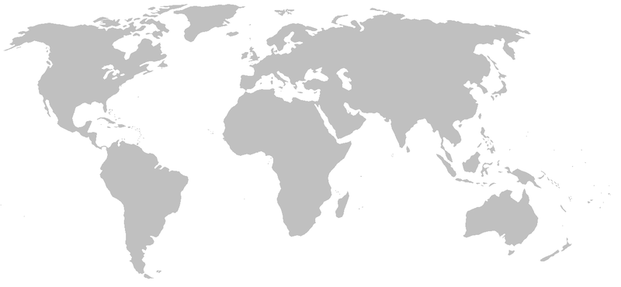4) Doplňte vynechaná slova v textu:
Tropický deštný les se nachází v blízkosti _______________, kolem něhož se nachází tlaková _____________, díky níž se zde vyskytuje velké množství ______________. Nejdeštivější místa světa se nacházejí právě v oblasti tropických deštných lesů, kde během roku v průměru naprší mezi 2 000 – ___________ mm srážek. Základním problém tropického deštného lesa je jeho ______________ a vypalování. Hlavním důvodem kácení lesů je zisk cenného a kvalitního dřeva a přírodních léčiv. Vypalováním lesů získávají místní obyvatelé ___________ pro pěstování plodin. Používáním této půdy však dochází k jejímu rychlému _____________. V tropickém deštném lese žije mnoho druhů ____________, příkladem může být komár __________________, který přenáší malárii nebo moucha ____________, která přenáší ___________ nemoc. Důležitý je i fakt, že tropické deštné lesy ukrývají více jak _______ živočišných druhů světa.

5) Zamyslete se:
a. V čem jsou tropické deštné lesy důležité pro člověka? ________________________ ______________________________________________________________________________________________________________________________________________________
b. Proč lidé kácejí tropické deštné lesy? _____________________________________ ___________________________________________________________________________
c. Proč se v tropickém lese vykytují vysoké srážky? ___________________________ ___________________________________________________________________________

